台南市漚汪國小一○○學年度第一學期三年級第一次段考自然科試題

一、是非題: (每題2分)
1.( )0漚汪國小裡，植物的葉子
大小、形狀都是相同。
2.( ) 黑板樹和牽牛花都具有高
大粗壯的莖，不易被風吹彎。
3.( )0白千層的樹皮有多層，可一層層剝下來。
4.( )0日常生活中，媽媽泡的玫
瑰花茶是利用植物的葉子
沖泡而成的。
5.( )0絲瓜花是不完全花。
6.( )0月橘的花瓣是白色的且具
有香味。
7.( )0我們常見馬路兩旁都有種
植行道樹，那是因為它們
可以綠化環境、淨化空氣
、減少噪音的功用。
8.( )0白膠是一種有黏性的東西
，所以可以被磁鐵吸引。
9.( ) 磁鐵在磁力範圍內不須接
觸就可把鐵製品吸起來，
那是因為磁鐵有超距力。
10.( ) 磁鐵假如敲擊或接近高溫
時，磁力容易受到影響。
二、選擇題: (每題2分)
01.( )0下面哪一種果實的味道聞起來具有刺激性？所以觀察時要小心 ○辣椒○木瓜○柳橙○蘋果。
02.( )0下面哪一種植物的種子數量最少？ ○芒果○蘋果○西瓜○柳橙。
03.( )0下面哪一種日常生活用品
，沒有利用到植物？○報
紙○衣服○書本○塑膠。
4.( )0我們平常吃的豆花，是利
用植物的哪一個部位？
○花○根○種子○果實。
5.( )0磁鐵吸引迴紋針的力量，是
哪一種力？○電力○磁力
○水力○風力。
6.( )0圖釘如果掉到地上的夾縫
，用哪一種物品撿起來比
較適合？○牙籤○磁鐵
○刷子○掃把。
07.( )0用馬蹄形磁鐵吸引迴紋針
時，哪一個部分能吸引
的迴紋針數量最多?○兩端
○中間○一樣多。
08.( )0做漂浮的磁鐵實驗時，把
一個棒狀磁鐵放在圓盤上
，再把圓盤放在水面上，
輕輕轉動，會產生哪一種
現象？○靜止時，兩端指
向東西方○靜止時，兩
端指向南北方○停不下
來○磁性會減弱。
09.( )0下面哪一個物品，不會影
響指北針的轉動？○磁鐵
○硬幣○鐵尺○長尾夾。
10.( ) 哪一種植物的葉脈不是
平行脈？ ○馬纓丹○綠竹
○紫背鴨跖草○百合。
11.( ) 一個磁鐵可承載三本書，
假如將這個磁鐵兩側各加
一塊鐵片，可能會吸起幾
本書?○一○兩○三○十本
12.( ) 絲瓜花的哪一部份會發育成
果實?○雄花○根○莖○雌花
三、配合題: (每題2分)
01.下面植物的根，是軸根的打○，是鬚根打×：
○蔥 |  | ○莧菜
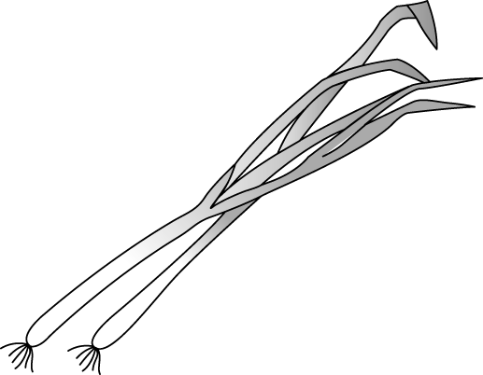 |  | 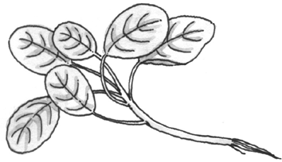
○小白菜 |  | ○水稻
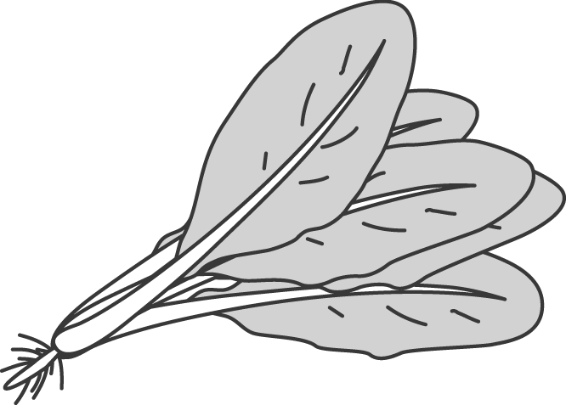 |  | 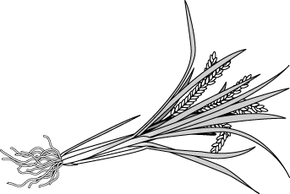
2.依照葉子在節上的生長方式，將
正確的葉序代號填入□中。
ㄅ 叢生 ㄆ 對生
ㄇ 輪生 ㄈ 互生

○仙丹花 |  | ○豔紫荊
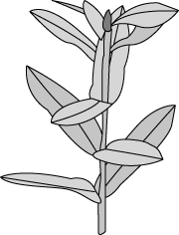 |  | 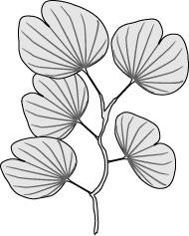
○車前草 |  | ○黑板樹
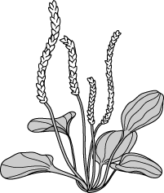 |  | 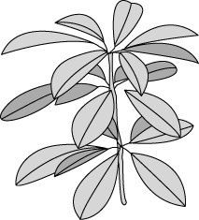
3.磁鐵可以吸引下面哪些物品呢？
可以的打○，不可以的打╳：
(此題每格3分)
○硬幣 |  | ○小鐵釘
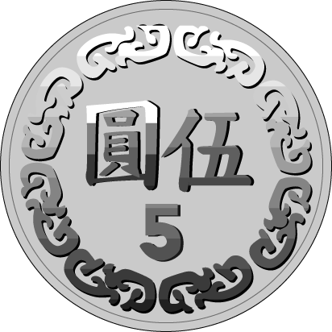 |  | 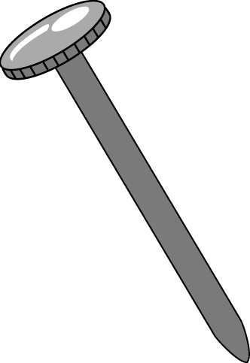
○刀片 |  | ○鐵迴紋針
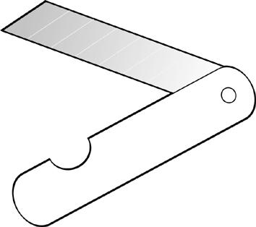 |  | 

4.下面哪些磁鐵會互相吸引呢？
會的打○，不會的打╳：

○ |  | ○
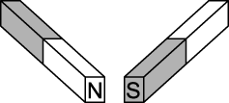 |  | 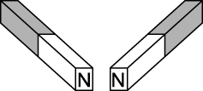
○ |  | ○
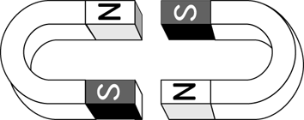 |  | 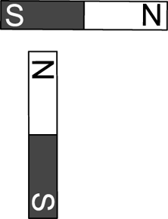

5. 下面的遊戲各是利用磁鐵的什
麼特性來玩的？請填入代號：
ㄅ 排斥特性
ㄆ 吸引鐵製品特性
(1)帆船遊戲: ( )
(2)旋轉紙偶: ( )
(3)釣魚遊戲: ( )
(4)磁力小車: ( )
(5)磁鐵飛鏢: ( )
(6)磁鐵跳棋: ( )
66.下面敘述對的打○，錯的打╳：
(１)（ ）磁鐵隔著墊板就沒辦
法吸引圖釘。
(２)（ ）將兩個磁鐵靠近時，一定會互相吸引。
(３)（ ）可以利用磁鐵把圖卡
固定在黑板上。
(４)（ ）磁鐵可以吸引鐵製品
，也可以製成指北針用
來指引方向。
0

